# Interferencija plonose plėvelėse

1. Muilo burbulo, apšviesto 550 nm bangos ilgio šviesa, kai kurios vietos atrodo labai ryškios. Muilo tirpalo lūžio rodiklis 1,33.
   1. Kokie šviesos šaltiniai vadinami koherentiniais?
   2. Ką vadiname bangos optiniu keliu?
   3. Apytiksliai įvertinkite, koks galėtų būti muilo burbulo plėvelės storis. Atminkite, jei aplinka, nuo kurios atsispindi šviesa, yra optiškai tankesnė, atsispindėjusios bangos fazė pasikeičia dydžiu π, o tai tolygu λ/2.
2. Norint išmatuoti lipniosios juostelės storį ji padedama tarp dviejų stiklo plokštelių taip, kaip parodyta paveiksle. 480 nm monochromatinė šviesa krinta statmenai į plokšteles, ant plokštelių susidaro šviesios ir tamsios linijos, lygiagrečios su plokštelių lietimosi briauna. Stiklo lūžio rodiklis 1,5.

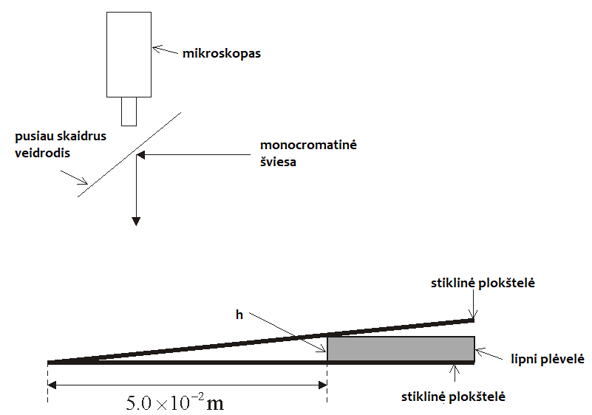

* 1. Koks tai reiškinys? Paaiškinkite, kaip susidaro linijos.

....

....

* 1. Susidariusias linijas skiria 1 ∙ 10–4 m tarpai. Atstumas nuo stiklinių plokštelių lietimosi briaunos iki lipniosios juostelės yra 5 ∙ 10–2 m. Apskaičiuokite lipniosios juostelės storį.

1. Jeigu lęšis, kurio viena pusė plokščia, o kita iškila, padedamas ant stiklinės plokštelės (1 pav.) ir iš viršaus apšviečiamas monochromatine šviesa, susidaro koncentriniai žiedai (2 pav.), vadinami Niutono žiedais.

***1 pav. 2 pav.***

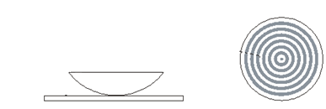

* 1. Paaiškinkite, kaip susidaro Niutono žiedai.

....

....

....

* 1. 1 paveiksle nubraižykite krintantįjį spindulį ir jo eigą.

1. Dvi šviesos bangos, susitikusios tam tikroje erdvės dalyje, viena kitą slopina. Kur dingsta šviesos energija?

....

....

1. Tarkime, kad žiūrime į tą pačią muilo burbulo vietą. Ar keičiasi joje spalvos? Kodėl?

....

1. Kuriais atvejais regime šviesos difrakciją, kuriais – interferenciją, o kuriais – abu reiškinius?

a) Žiūrėdami į elektros lemputę per kaproninį audinį matome spalvotus ratilus.

b) Žiūrime į muilo burbulą.

c) Stebime spalvotus ratilus apie Saulę arba Mėnulį.

d) Prieš šviesą vabzdžiai mums atrodo spalvoti.

e) Žiūrime į DVD diską.

f) Žvelgiame į baloje pasklidusią tepalų dėmę.